CONVOCATION

Championnat Régional Moulinet
Les 27 et 28 juillet 2013 à HERGNIES

Organisation : CR 59/62 et CD 59

Lieu de rendez-vous : Digue de l’étang d’AMAURY à HERGNIES

Tirage au sort : Rendez vous a partir de 11 h00 , tirage des secteurs 12 h15 entre les présents

Lieu de pêche : Etang d’Amaury
un secteur lieu dit : le CAILLOU et un coté bois

Parcours de remplacement : Etang de CHABAUT LA TOUR à CONDE/S/L’ESCAUT

Horaires des Manches : (à titre indicatif)
1ere Manche 14h30 à 17h30
Dimanche matin RDV : 6h30 digue de l’étang. 2ème Manche 9 h 00 à 12 h 00
3ème Manche 14 h 30 à 17 h 30
Palmarès Sur place vers 19 h

Règlement F.P.P.C. : Pêche au moulinet, LC 8m maxi
Esches maxi 1l toutes confondues dont un ½ de fouillis maxi
Amorces 15 litres tout confondues (mouillée et tamisée)

ATTENTION : Tout forfait vous fait obligatoirement descendre d'une division et tout forfait sans avoir prévenu vous élimine pour 1 an de tous les championnats avec
obligation de recommencer les championnats à leur départ. De plus la licence (document avec photo plus volet annuel) à jour du certificat médical devra être présentée le jour du championnat pour pouvoir participer au championnat.

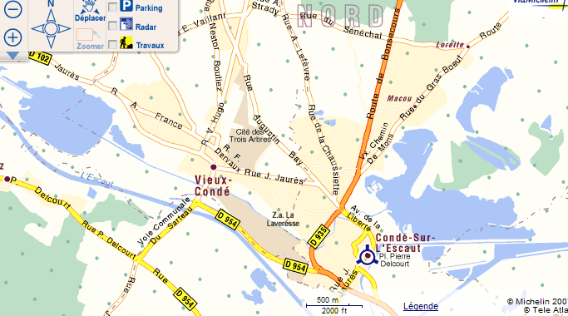
Etang d’Amaury digue
Le caillou
Coté bois
Etang de Chabaud - Latour

Délègues du CR :
Mme Edmonde VILAIN Présidente du CR 59/62
Renseignements complémentaires :
M. Rémi BARTOSZEWSKI Tél. : 06 07 58 48 70
TALON REPONSE (Cocher la case adéquate)

Je Soussigné:
□ participera au CR moulinet les 27 et 28/07/2013.
□ ne participera pas CR moulinet les 27 et 28/07/2013.
Date : Signature :
En cas de désistement prévenir :
Philippe HORNAIN Président du CD 59:
11 bis rue de Grand Reng 59164 MARPENT
Mail : phil.exodus@sfr.fr
Tél. : 03.27.39.66.41 ou 06.32.33.29.26.

